**Lampiran 1 – Output PLS**

*Goodness of Fit*

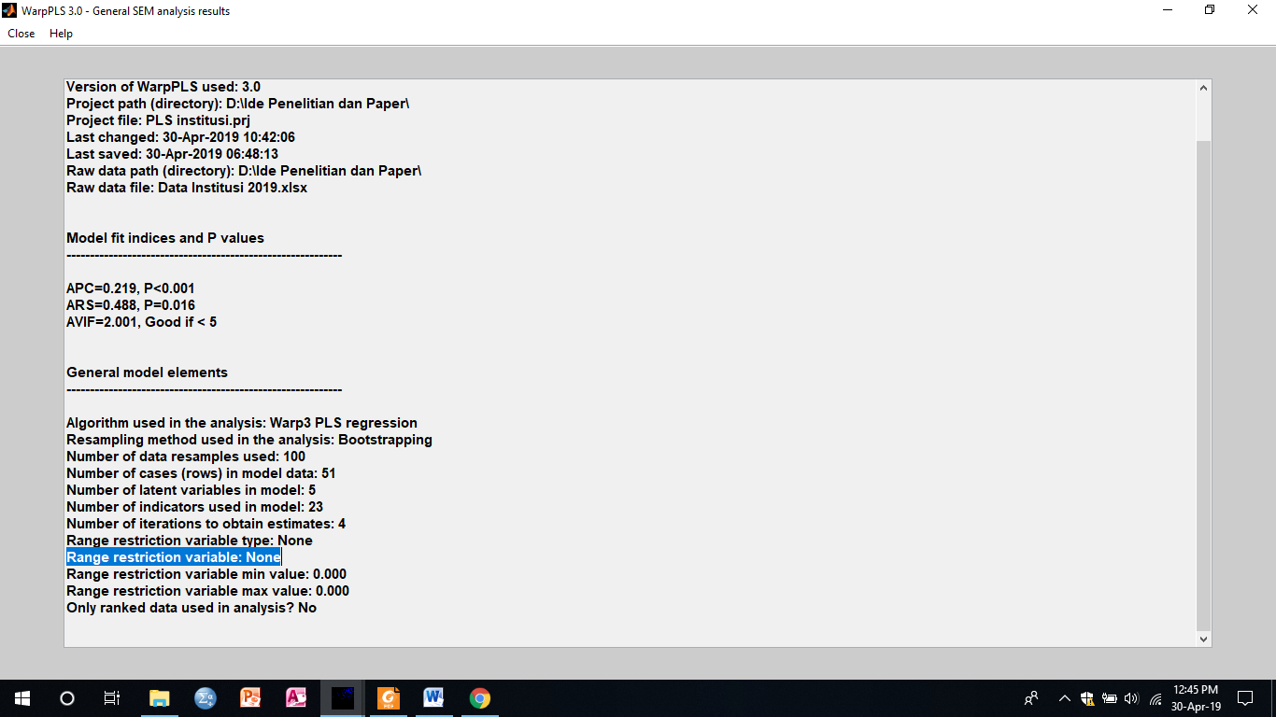

Model Penelitian

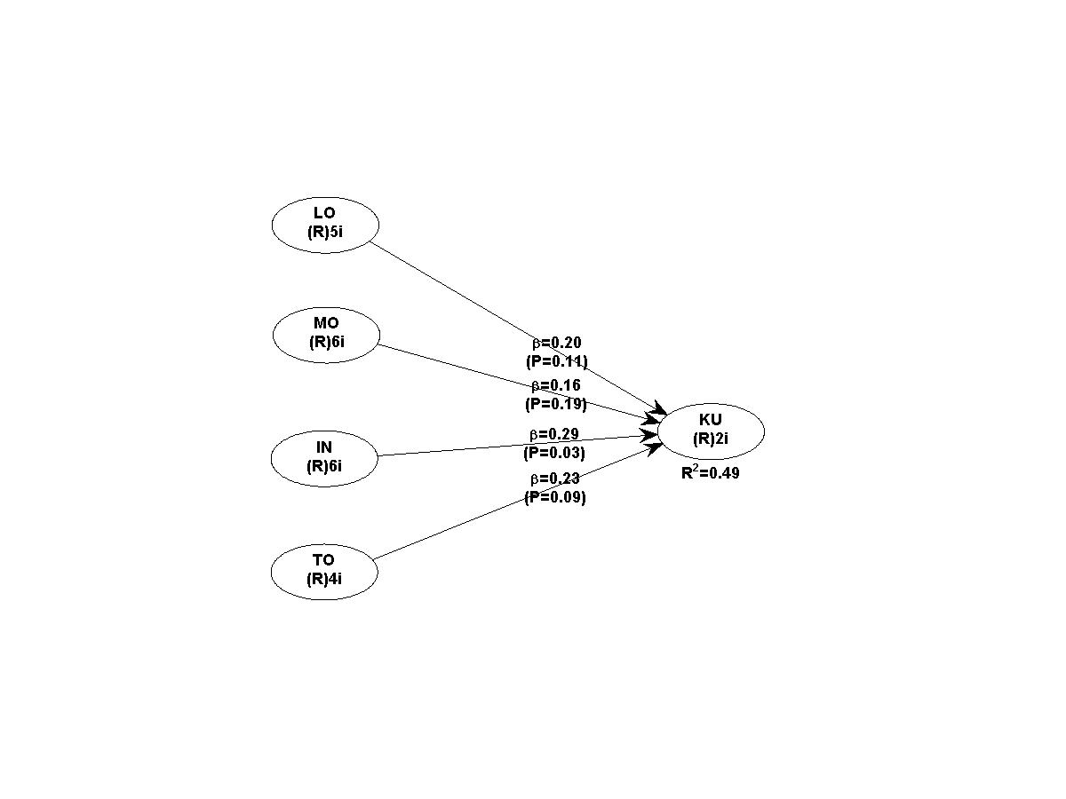

*Latent Variable Coefficient*

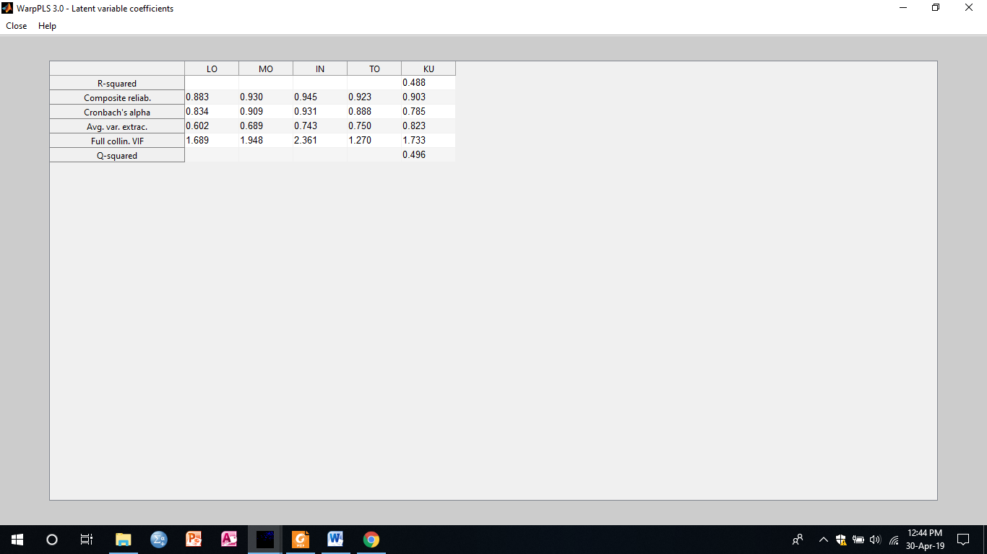

*Correlation among latent variables*

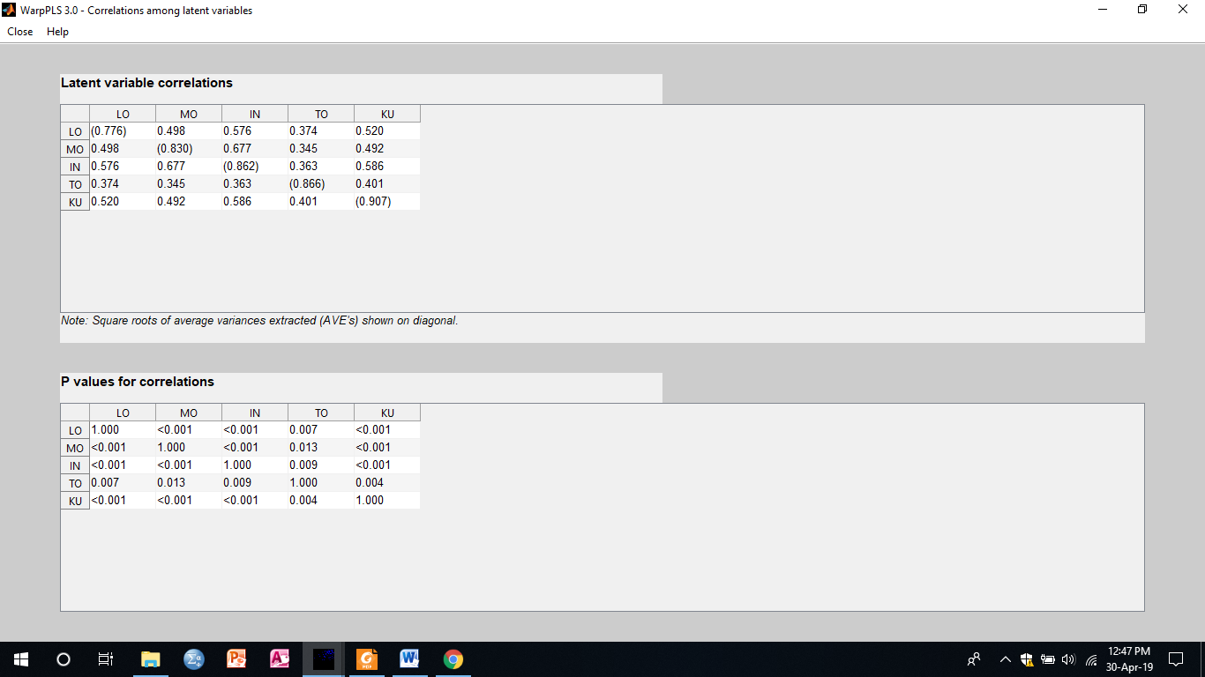

*Combined Loadings and Cross-Loading*

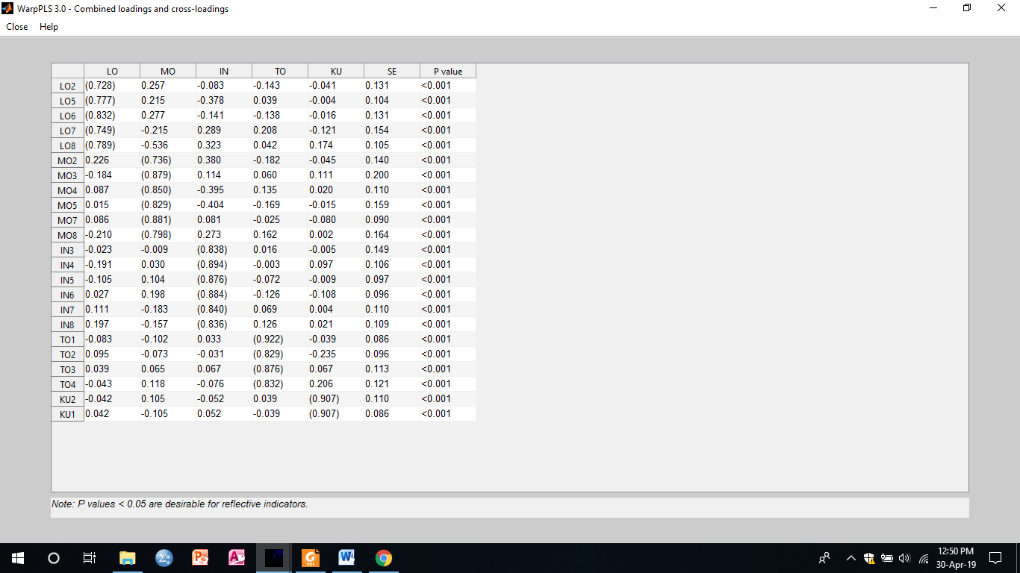

*Latent Variable Coefficient*

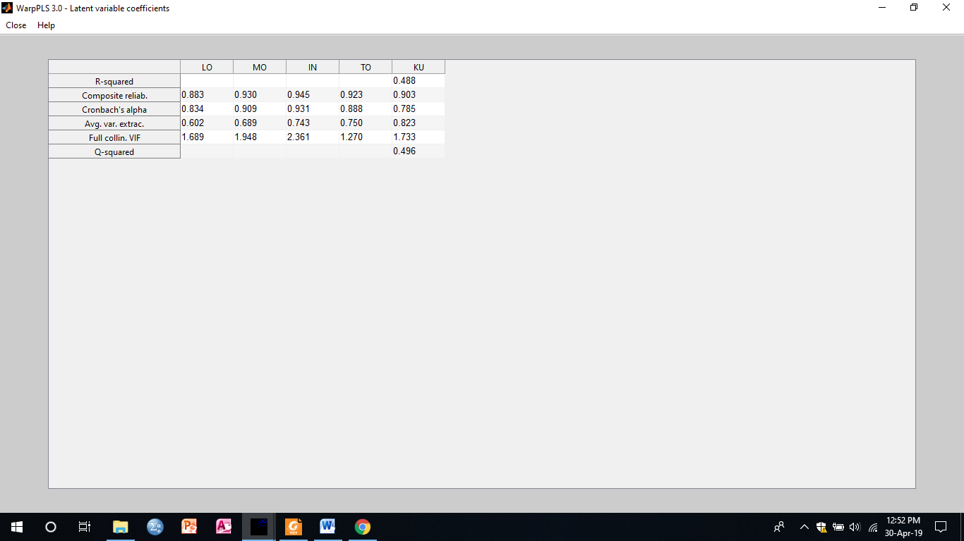

*Path Coefficient and P Values*

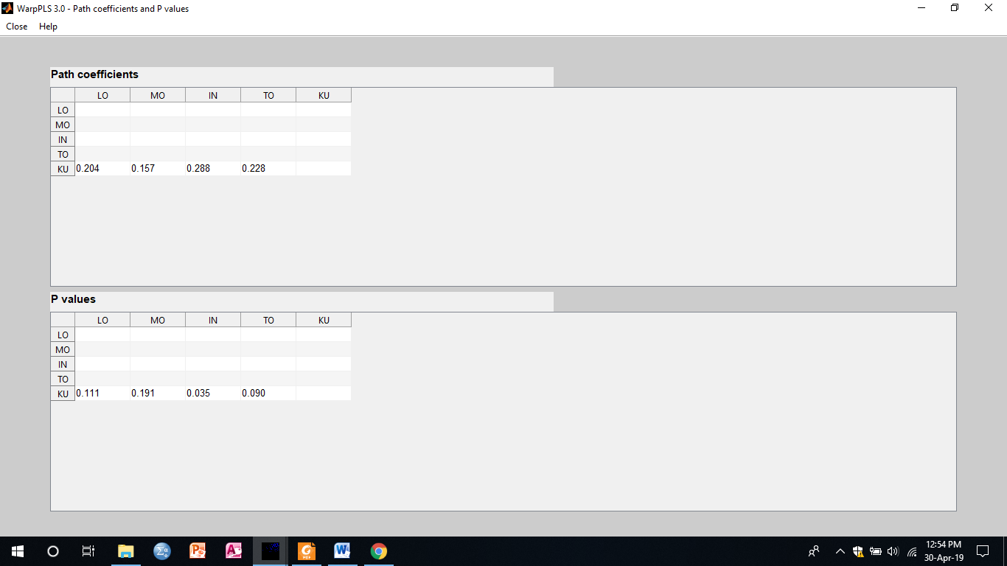

**Lampiran 2– Instrumen Penelitian (Kuesioner)**

***Learning Orientation* (LO)**

|  |  |  |  |  |  |  |
| --- | --- | --- | --- | --- | --- | --- |
| **No** | **Pernyataan** | **STS**  **1** | **TS**  **2** | **N**  **3** | **S**  **4** | **SS**  **5** |
| 1. | Pimpinan kami pada dasarnya setuju bahwa kemampuan organisasi kami untuk belajar adalah kunci dari keunggulan kompetitif kami. |  |  |  |  |  |
| 2. | Nilai-nilai dasar organisasi ini mencangkup pembelajaran sebagai kunci perbaikan. |  |  |  |  |  |
| 3. | Makna dari pembelajaran untuk karyawan adalah untuk investasi, bukan biaya. |  |  |  |  |  |
| 4. | Belajar merupakan hal yang utama untuk menjamin organisasi tetap hidup dan berkembang. |  |  |  |  |  |
| 5. | Pemimpin dan bawahan memiliki tujuan yang sama dalam organisasi. |  |  |  |  |  |
| 6. | Pemimpin dan bawahan sama-sama menyepakati tentang visi organisasi. |  |  |  |  |  |
| 7. | Semua karyawan berkomitmen untuk mencapai tujuan organisasi. |  |  |  |  |  |
| 8. | Karyawan sebagai mitra untuk mencapai tujuan organisasi. |  |  |  |  |  |
| 9. | Untuk menjaga konsumen kami agar tetap setia, kami tidak takut untuk menyampaikan ide/gagasan kepada pimpinan. |  |  |  |  |  |
| 10. | Karyawan harus menyadari bahwa pangsa pasar dapat berubah, sehingga karyawan harus selalu berpikir kritis. |  |  |  |  |  |
| 11. | Kami jarang menanyakan informasi tentang konsumen kami. |  |  |  |  |  |

***Market orientation* (MO)**

|  |  |  |  |  |  |  |
| --- | --- | --- | --- | --- | --- | --- |
| **No** | **Pernyataan** | **STS**  **1** | **TS**  **2** | **N**  **3** | **S**  **4** | **SS**  **5** |
| 1. | Kami selalu memperhatikan kepuasan pelanggan |  |  |  |  |  |
| 2. | Kami selalu ada untuk melayani pelanggan |  |  |  |  |  |
| 3. | Kami selalu mengukur kebutuhan pelanggan |  |  |  |  |  |
| 4. | Kami selalu berusaha memahami kebutuhan pelanggan |  |  |  |  |  |
| 5. | Kami selalu memperhatikan keluhan pelanggan |  |  |  |  |  |
| 6. | Kami selalu cepat menanggapi keluhan pelanggan. |  |  |  |  |  |
| 7. | Kami selalu memperhatikan evaluasi yang diberikan oleh pelanggan. |  |  |  |  |  |
| 8. | Kami selalu memeriksa apakah antara program dan kebutuhan pelanggan sudah sesuai. |  |  |  |  |  |
| 9. | Kami bersedia menyesuaikan program dengan kebutuhan pelanggan. |  |  |  |  |  |
| 10. | Kami menentukan program sesuai pada dana, bukan pada kebutuhan pelanggan. |  |  |  |  |  |
| 11. | Kami selalu memperhatikan perubahan peraturan tentang UMKM yang ditetapkan oleh pemerintah. |  |  |  |  |  |
| 12. | Kami selalu memperhatikan strategi yang ditetapkan pesaing. |  |  |  |  |  |
| 13. | Kami selalu berusaha memahami kelemahan dan kekuatan organisasi dibandingkan dengan pesaing. |  |  |  |  |  |
| 14. | Kami selalu memperhatikan strategi yang diterapkan pesaing dan terkadang mencoba menerapkan strategi tersebut. |  |  |  |  |  |

***Innovation* (IN)**

|  |  |  |  |  |  |  |
| --- | --- | --- | --- | --- | --- | --- |
| **No** | **Pernyataan** | **STS**  **1** | **TS**  **2** | **N**  **3** | **S**  **4** | **SS**  **5** |
| 1. | Kami selalu berusaha memberikan pelayanan yang baik untuk pelanggan. |  |  |  |  |  |
| 2. | Kami selalu memperhatikan perubahan yang terjadi sehingga kami bisa memberikan pelayanan yang baru/berbeda. |  |  |  |  |  |
| 3. | Dalam sistem pengiriman barang/produk, kami selalu berusaha menyesuaikan dengan perubahan-perubahan yang ada. |  |  |  |  |  |
| 4. | Kami selalu berusaha melakukan hal-hal baru dalam proses memasarkan barang/produk |  |  |  |  |  |
| 5. | Inovasi dibutuhkan untuk menciptkan pelayanan yang baik kepada pelanggan. |  |  |  |  |  |
| 6. | Inovasi dibutuhkan untuk menciptakan hal-hal yang baru demi peningkatan kepuasan pelanggan. |  |  |  |  |  |
| 7. | Dibutuhkan manajemen sumber daya manusia yang baik untuk menciptakan berbagai bentuk inovasi. |  |  |  |  |  |
| 8. | Dibutuhkan sistem yang baik untuk menciptakan perubahan-perubahan kearah kemajuan. |  |  |  |  |  |

***Technology Orientation* (TO)**

|  |  |  |  |  |  |  |
| --- | --- | --- | --- | --- | --- | --- |
| **No** | **Pernyataan** | **STS**  **1** | **TS**  **2** | **N**  **3** | **S**  **4** | **SS**  **5** |
| 1. | Kami menggunakan teknologi yang canggih untuk mengembangkan produk baru. |  |  |  |  |  |
| 2. | Setiap kami akan membuat produk baru, kami selalu menggunakan teknologi yang canggih |  |  |  |  |  |
| 3. | Inovasi teknologi yang kami terapkan dapat diterima oleh semua anggota organisasi. |  |  |  |  |  |
| 4. | Inovasi teknologi yang ada dapat diterima dan mampu diterapkan untuk pengembangan organisasi. |  |  |  |  |  |

**Kinerja UMKM**

|  |  |  |  |  |  |  |
| --- | --- | --- | --- | --- | --- | --- |
| **No** | **Pernyataan** | **STS**  **1** | **TS**  **2** | **N**  **3** | **S**  **4** | **SS**  **5** |
| 1. | Kami meningkatkan skala ekonomi di Pasar yang ada |  |  |  |  |  |
| 2. | UMKM kami memperluas pelayanan/penjualan untuk pelanggan |  |  |  |  |  |
| 3. | UMKM kami memperoleh perubahan laba selama 3 tahun terakhir |  |  |  |  |  |
| 4. | UMKM kami memperoleh perubahan penjualan selama 3 tahun terakhir |  |  |  |  |  |